**Nama : Khofifah Delia**

**Nim : 19.01.013.032**

**Mata Kulya: pemograman python B**

**INSTALASI DJANGO**

1. Buka Command Prompt
2. Ketik code:

* pip list : Melihat modul apa saja yang sudah diinstall
* python -m pip install –upgrade pip : Untuk mengupgrade versi pip
* dir: Untuk melihat apa saj yang ada di folder tersebut
* cd: Untuk masuk ke sebuah directory
* cd.. : Untuk Kembali ke directory sebelumnya
* python -m venv env: Membuat environment
* env\Scripts\activate.bat: Untuk mengaktifkan/masuk ke virtual environment

**MODUL 1**

* django-admin startproject websitku: Membuat project baru dengan nama folder “websiteku”.
* cd websiteku: Masuk ke dalam directory websiteku.
* Manage.py runserver: Menjalankan server website.
* CTRL+C: Untuk menghentikan server.

**MODUL 2**

1. Jalankan terlebih dahulu projek di CMD.
2. Buka VSC dan buka folder django projek yang dibuat.
3. Isi dengan code:

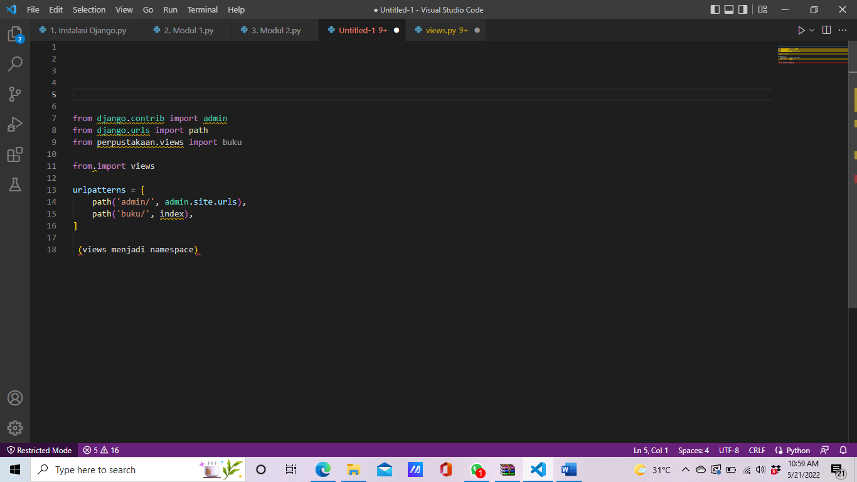

1. Buat folder py dengan nama views denga isi code:

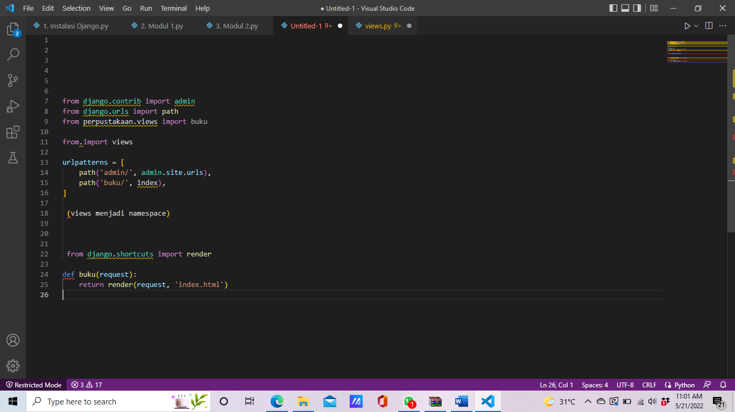

1. Buat folder dengan nama templates.
2. Kemudian di file settings.py isi code:

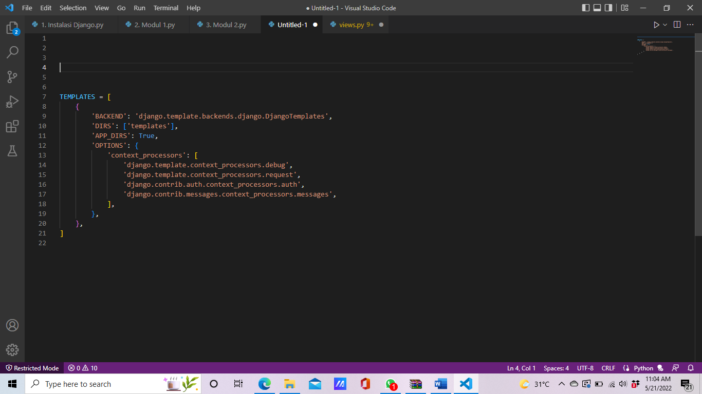

1. Di folder templates buat file index.html:

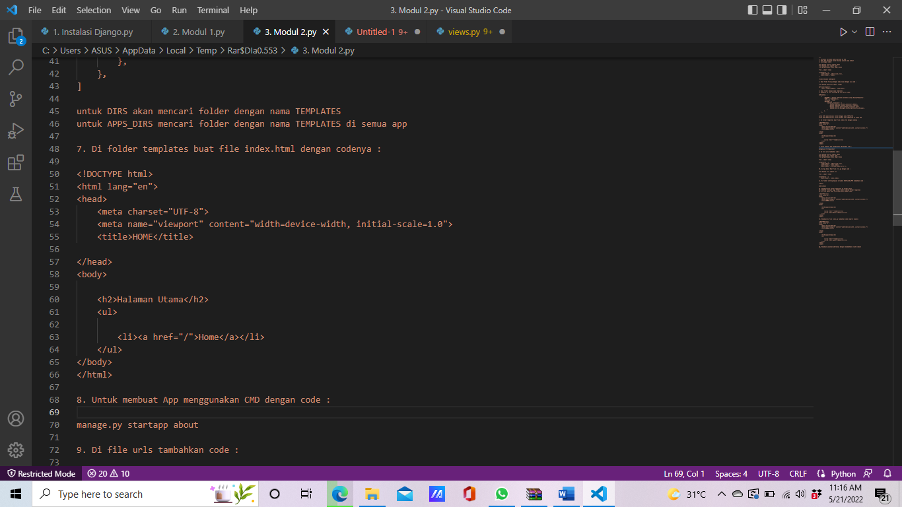

1. Untuk membuat App menggunakan CMD dengan code:

Manage.py startapp about

1. Di file urls tambahkan code:

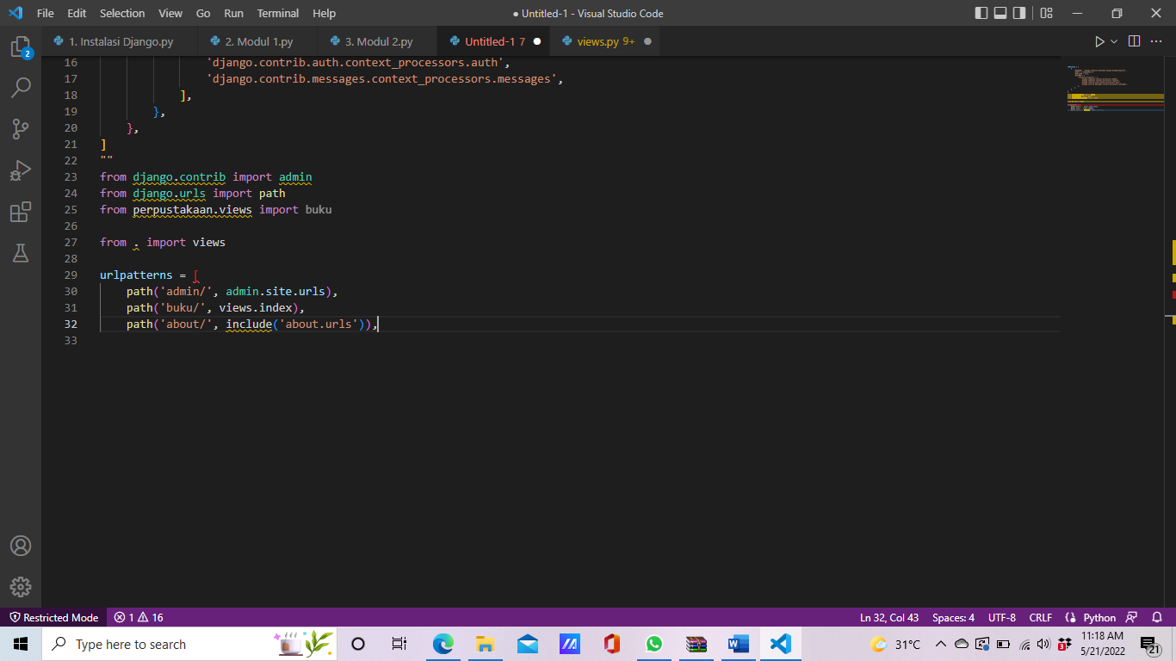

1. Di app about buat file urls.py dengan code:

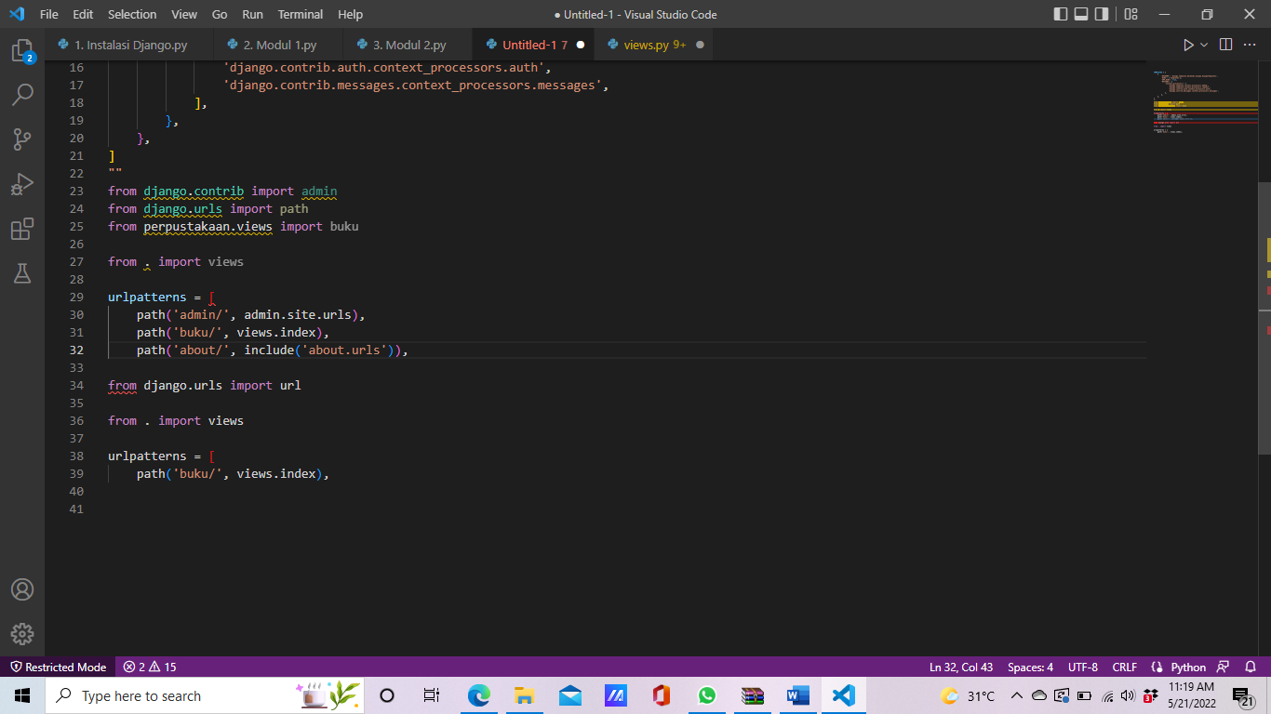

1. Di folder setting bagian variable INSTALLED_APPS tambahkan code ‘about’, dibaris baru.
2. Kemudian buat folder templates di folder about.
3. Setelah itu buat lagi folder about didalam folder templates.
4. Di file about buat file index.html dengan code:

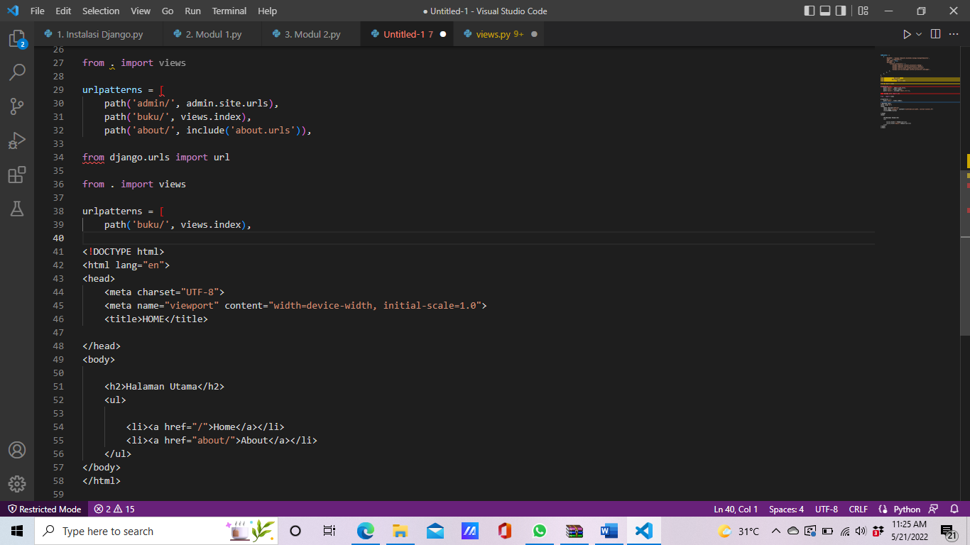

1. Kemudia di views.py tambahkan code seperti diatas.
2. Kemudian tambahkan addressnya dengan menambahkan “/” about.

**MODUL 3**

1. Buat folder dengan nama static.
2. Kemudian di file settings bagian STATIC_URL tambahkan kode:

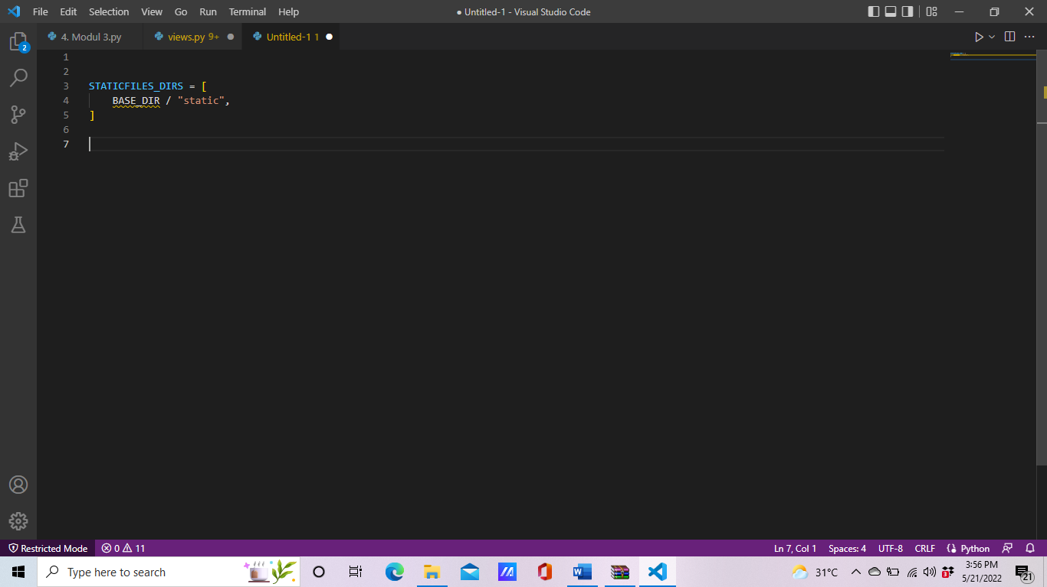

1. Buat folder dengan nama img di folder static.
2. Copy gambar yang akan dimasukan.
3. Buat folder static, about, dan img di dalam app about.
4. Copy lagi gambar yang akan dimasukan.
5. Jalankan server .
6. Di file index.html di folder template dengan code:

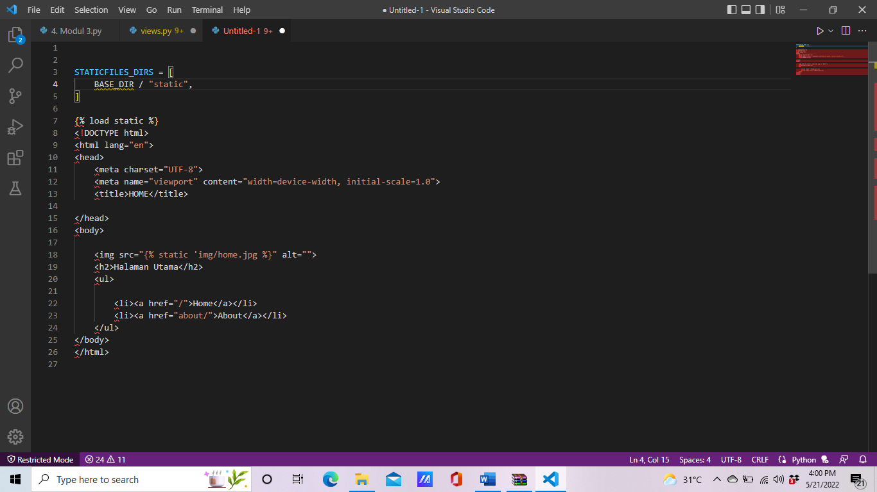

1. Begitu juga dengan about dengan code:

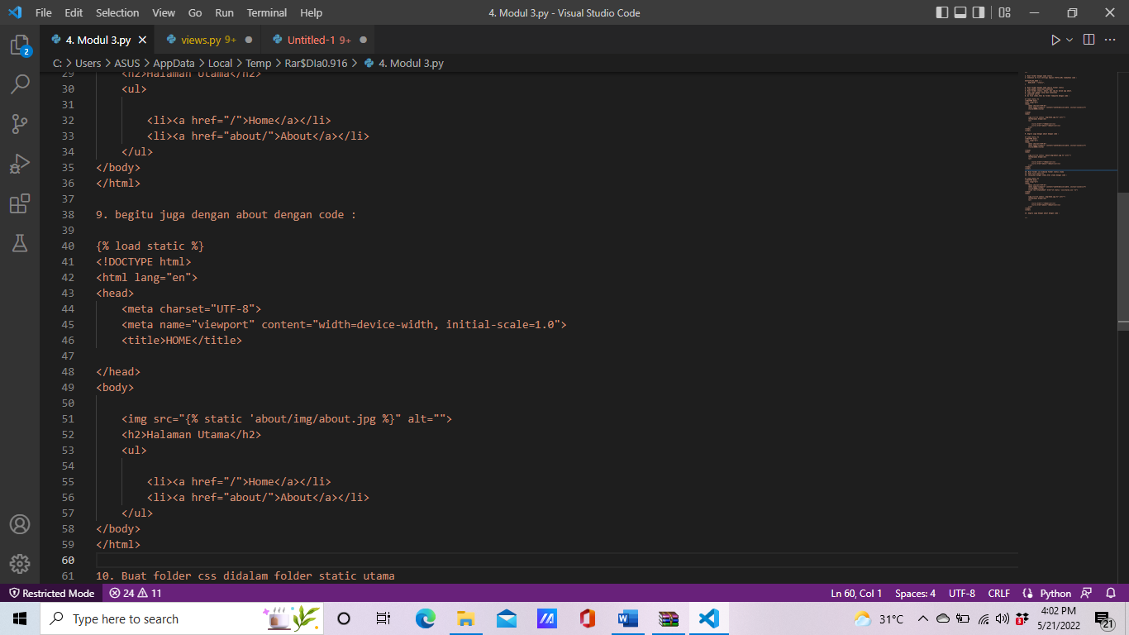

1. Buat folder css dalam folder static utama.
2. Buat file style.css.
3. Sesuaikan dengan index.hmtl utama dengan code:

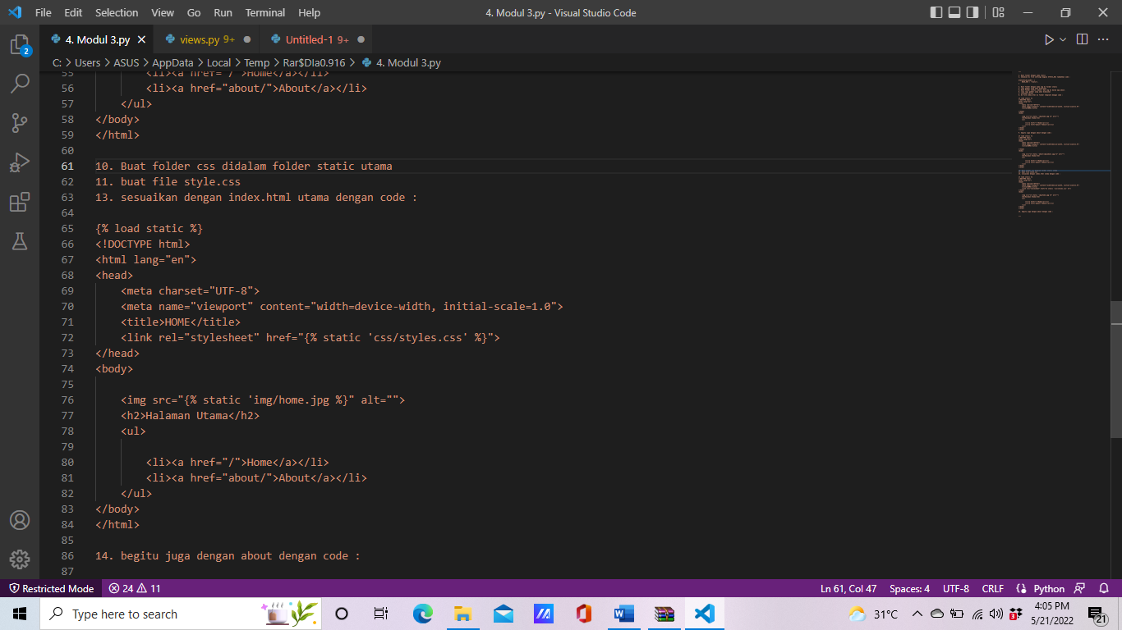

**MODUL 4**

1. Buat folder baru dengan nama vendor dan boostrap didalam vendor.
2. Buka folder boostrap-4.3.1-dist dan didalam folder css, copy boostrap, css, dan paste ke dalam folder boostrap yang telah dibuat.
3. Buka folder boostrap-4.3.1-dist dan di dalam folder js, copy beberpa file javascript. Dan paste ke dalam folder boostrap yang telah dibuat.
4. Di file index.html diatur isi sesuai keinginan,begitu juga difiole index untuk about.

**MODUL 5 DJANGO Admin.py**

1. Membuat superuser.
2. Buka Command Prompt dan kemudian ketik code:

Manage.py create superuser

1. Isikan username, email, dan password.
2. Untuk ceknya bisa menggunakan:

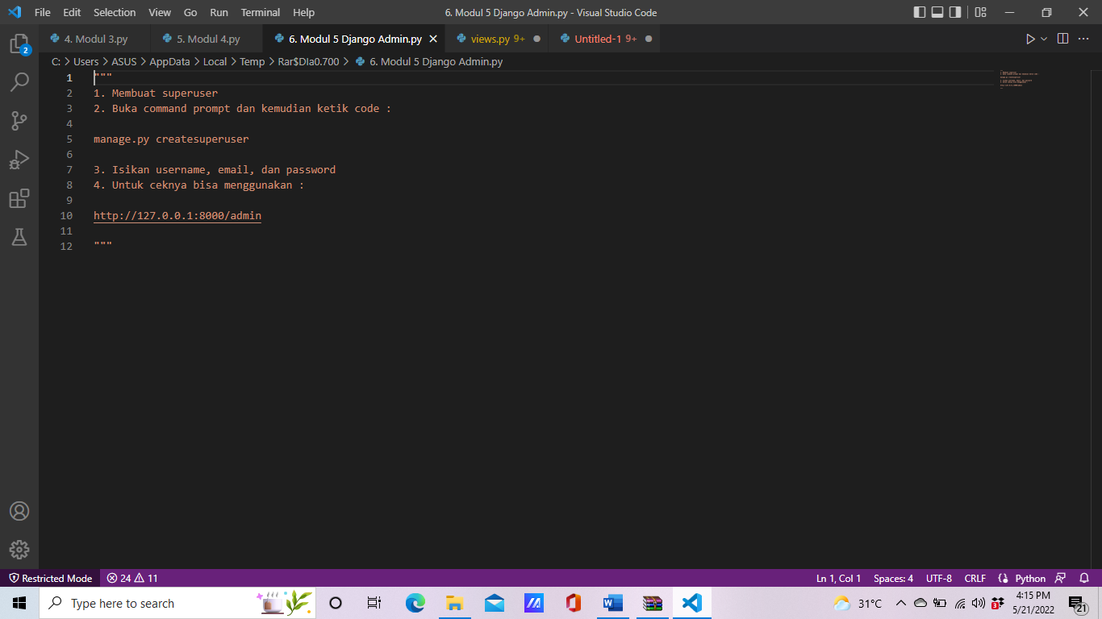

**MODUL 5 INTEGRASI DATABASE MYSQL**

1. Menginstall modul client.
2. Buka Command Prompt.
3. Masuk terlebih dahulu ke virtual environment.
4. Kemudian ketik kode:

pip install myqlclient

1. Buka xampp, aktifkan Apache dan MySQL.
2. Buka project di VSC , buka file settings.py didalam folder project websiteku. Kemudian tambahkan kode:

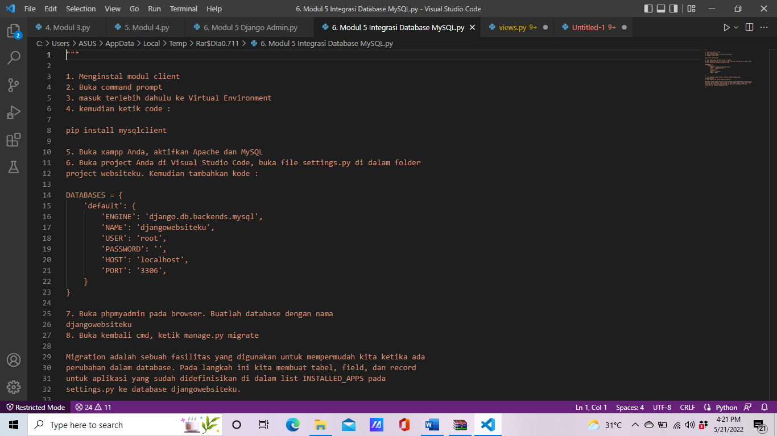

1. Buka phpMyAdmin pada browser. Buatlah databse dengan nama djangowebsiteku.
2. Buka kembali CMD ketika manage.py migrate.

**MODUL 6**

1. Membuka model App.
2. Pastikan Apache dan MySQL pada XAMPP diaktifkan, karena project sebelumnyasudah terkoneksi dengan database.
3. Buka CMD dan ketikkan kode:

manage.py startapp buku

1. Kemudian difolder settings.py bagian INSTALLED_APPS tambahkan code:

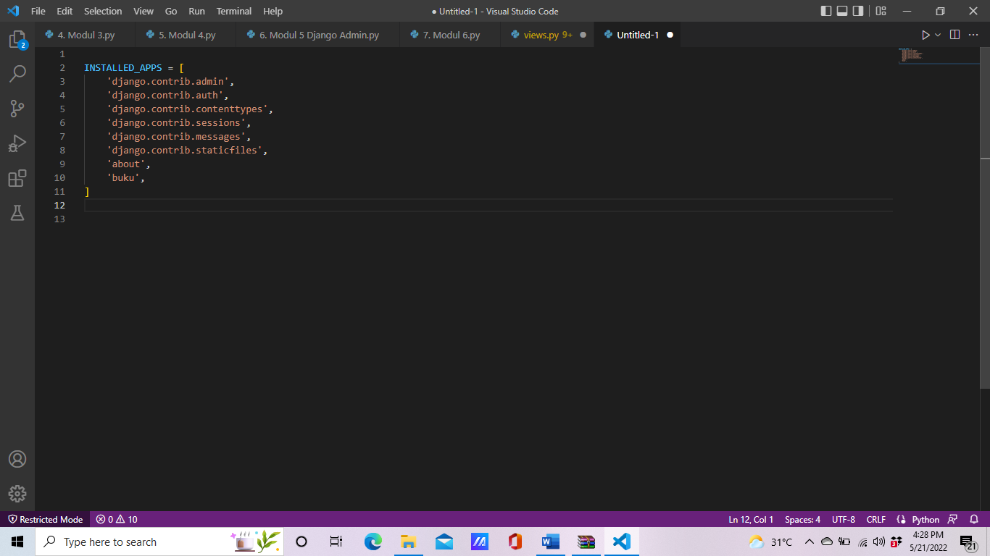

1. Di models.py didalam app buku ketik code:

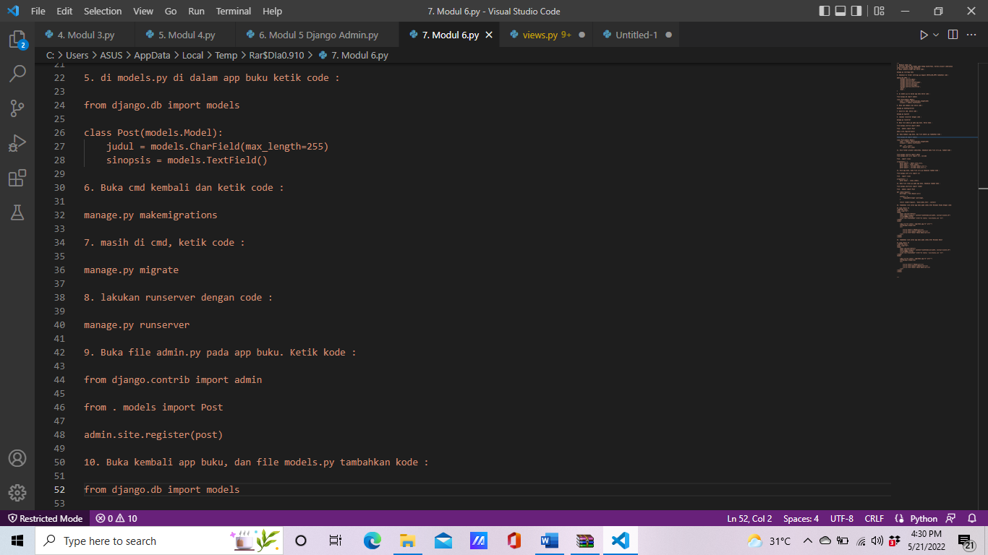

1. Buka CMD dan ketik code:

manage.py makemigrations

1. Selanjutnya ketik code:

manage.py migrate

1. Lakukan runserver dengan code:

manage.py runserver

1. Buka file admin.py pada app buku. Ketik code:

from django.contrib import admin

from.models import post

admin.site.register(post)

1. Buka kembali app buku, dan models.py tambahkan kode:

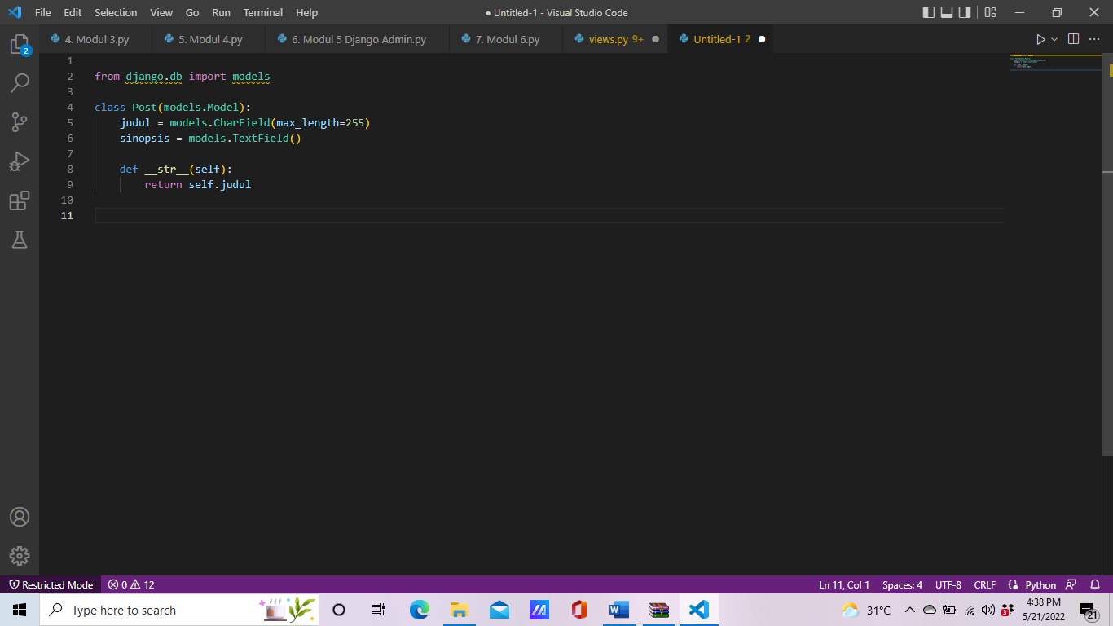

1. Klik folder project websiteku, kemudian buka file urls.py, tambahkan kode:

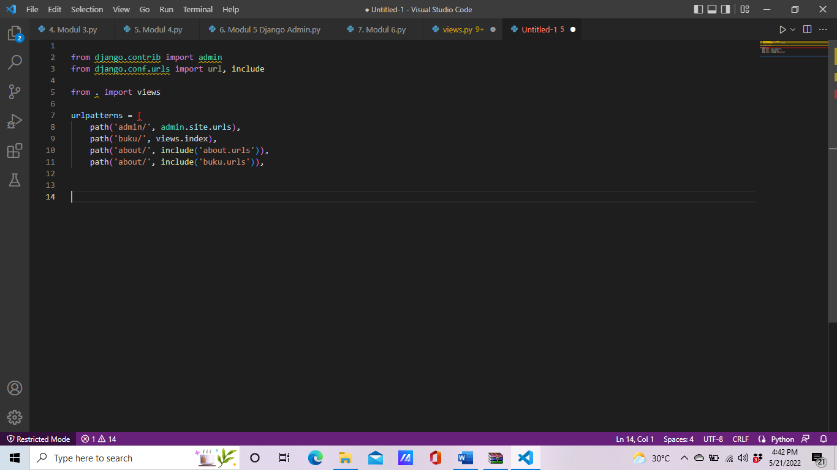

1. Klik app buku, buka file urls.py kemudian tambha kode:

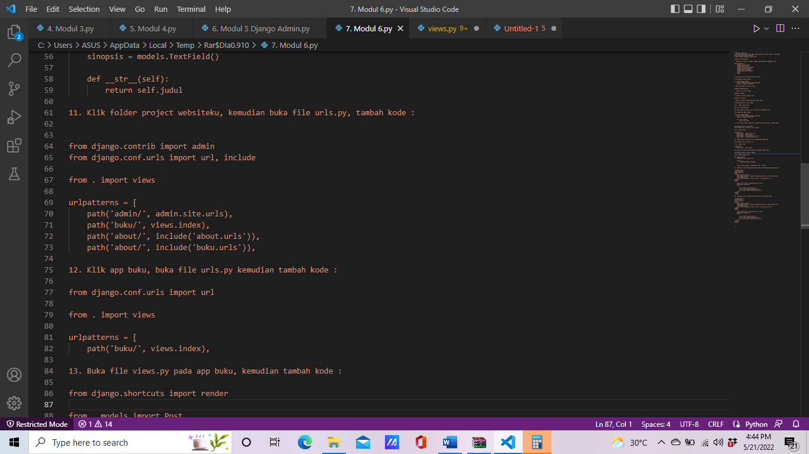

1. Buka file views.pypada app buku, ketikkan kode:

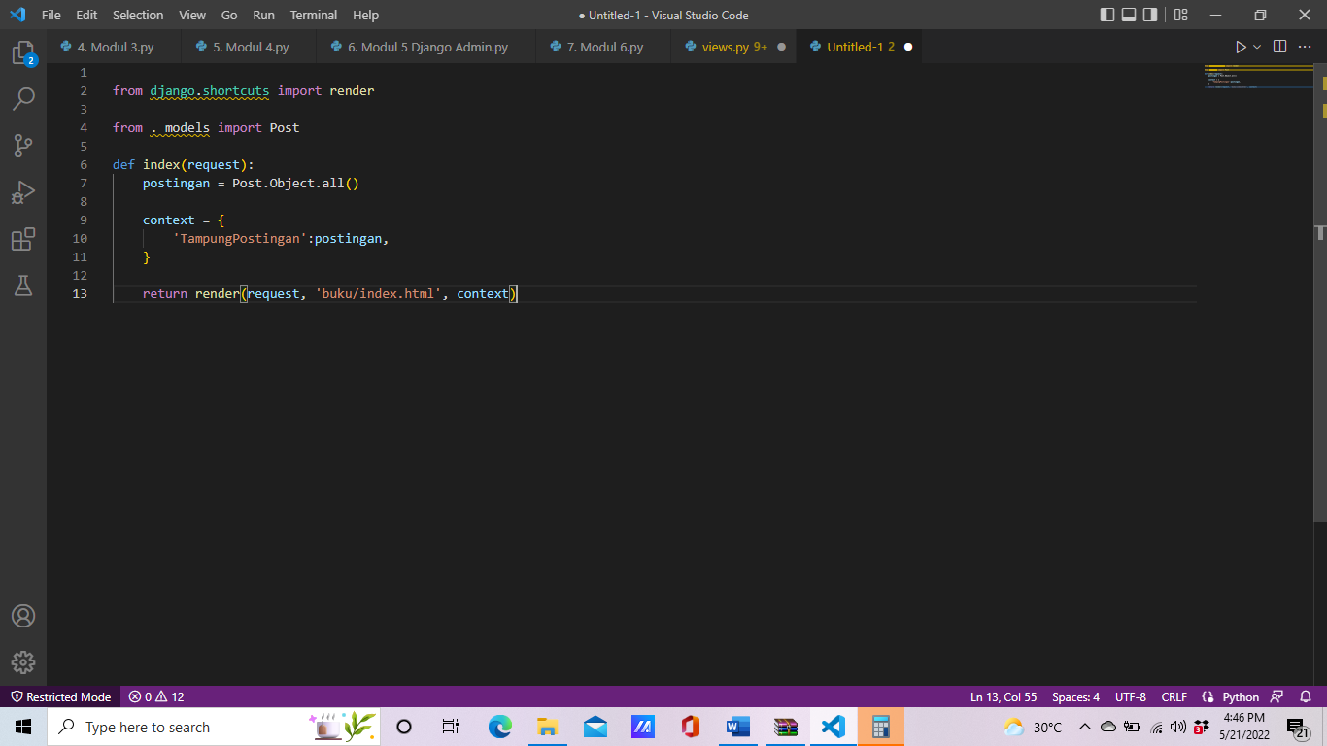

1. Tambahkan link untuk app buku pada index.html halaman utama dengan code:

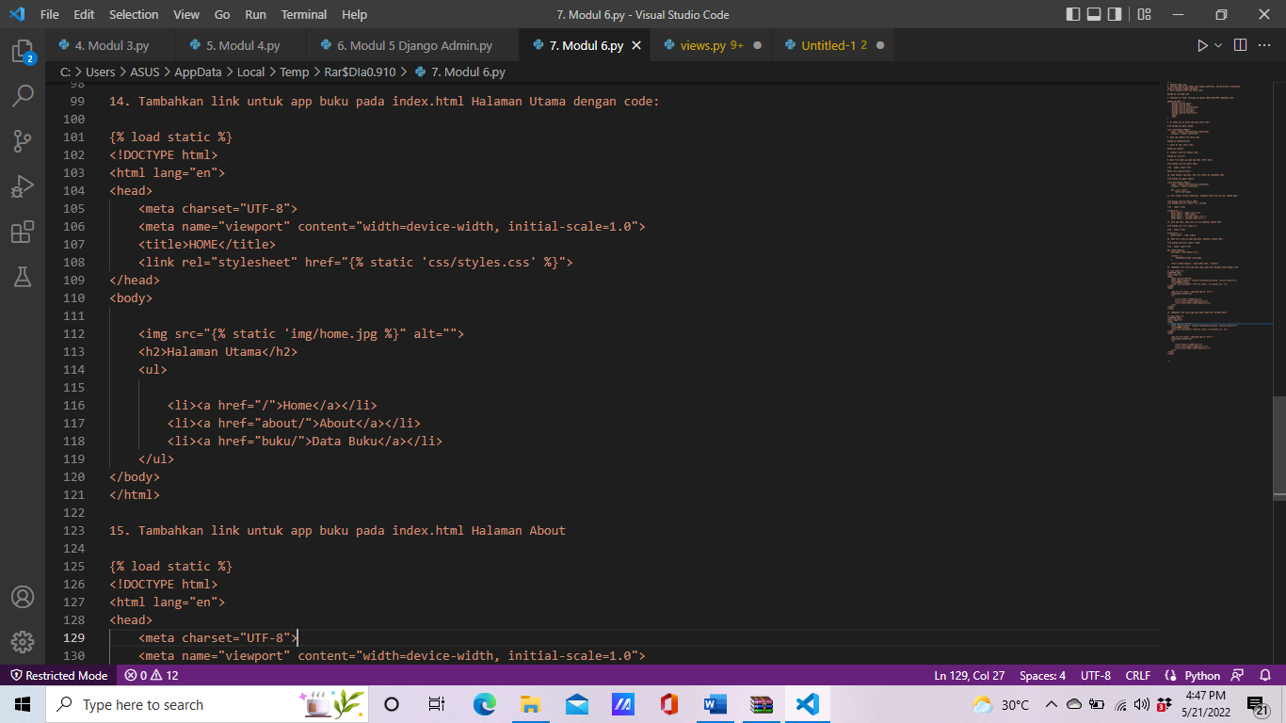

1. Tambahkan link untuk app buku pada index.html halaman about

